2019-2020 учебный год
МКОУ «Терекли-Мектебская СОШ им. Джанибекова»
КВН «Зов джунглей»

В МКОУ «Терекли-Мектебская СОШ им. Джанибекова» учителя английского языка Толубаева С.М. и Джумакова Ф.Ф. провели открытое внеклассное мероприятие в 3А классе. Тема мероприятия «Зов джунглей».
Выбор темы, формы и подбор материала для внеклассного мероприятия по английскому языку обусловлены её актуальностью и местом в системе уроков английского языка.
Содержание и форма проведения мероприятия полностью соответствуют запланированным целям и поставленным задачам:
- Мероприятие имеет большую познавательную ценность;
- Мероприятие ставит перед собой цель – воспитание интереса к английскому языку, повышение мотивации учащихся к предмету;
- Мероприятие способствовало формированию разносторонне и гармонически развитой личности школьника, воспитывало в учащихся качества сотрудничества и взаимодействия, дух соревнования и желание стать первым.
- Форма проведения мероприятия (игра-соревнование) была выбрана с учётом возрастных и индивидуально-психологических особенностей учеников.
- Прослеживались межпредметные связи (английский язык, окружающий мир).

Материал внеклассного мероприятия полностью основан на учебном материале, изучаемом на уроках английского языка по данной теме.
В организации мероприятия прослеживался творческий элемент в деятельности учителей и учащихся: учителя старались создать непринуждённую атмосферу общения на английском языке, ученики активно проявляли творческое мышление при выполнении упражнений-конкурсов.
В ходе мероприятия использовался мультимедийный проектор, экран, дидактический материал, наглядные пособия и музыкальное сопровождение.
Во время мероприятия учащиеся проявили энтузиазм и высокую активность, показали дисциплинированность и личную заинтересованность.
На внеклассном мероприятии царила деловая и в то же время дружеская атмосфера взаимопонимания и заинтересованности.
Психологический климат был благоприятным и способствующим плодотворному сотрудничеству учителей и учащихся для достижения поставленных целей.
Подобранный материал к мероприятию соответствовал уровню развития детей, повышенному интересу к уроку, познавательной активности в изучении английского языка, к импровизации и воображению. Проведённое мероприятие наглядно представило соответствие результатов поставленным целям, оно помогло отработать и активизировать изученную лексику.
Внеклассное мероприятие проходило в виде соревнования между двумя командами, что способствовало развитию способности работать в группах. В конце мероприятия учащиеся показали театрализованную сценку по сказке «Теремок».
По окончанию мероприятия были подведены итоги. На уроке были использованы приёмы и методы коллективной, групповой работы с учащимися. Сочетание этих методов и приёмов позволило осуществить скрытый контроль развития речевых умений и увидеть усвоение учащимися ранее пройденного материала.
Учащиеся с охотой и интересом вступали в диалог друг с другом, активно работали в группах, можно было наблюдать коммуникативное раскрепощение детей в тёплой, доброжелательной обстановке. Во время проведения мероприятия в классе царила атмосфера дружбы и взаимовыручки.
Данное внеклассное мероприятие прошло успешно. Поставленные цели и задачи мероприятия были реализованы. Дети получили эмоциональное и эстетическое удовлетворение.

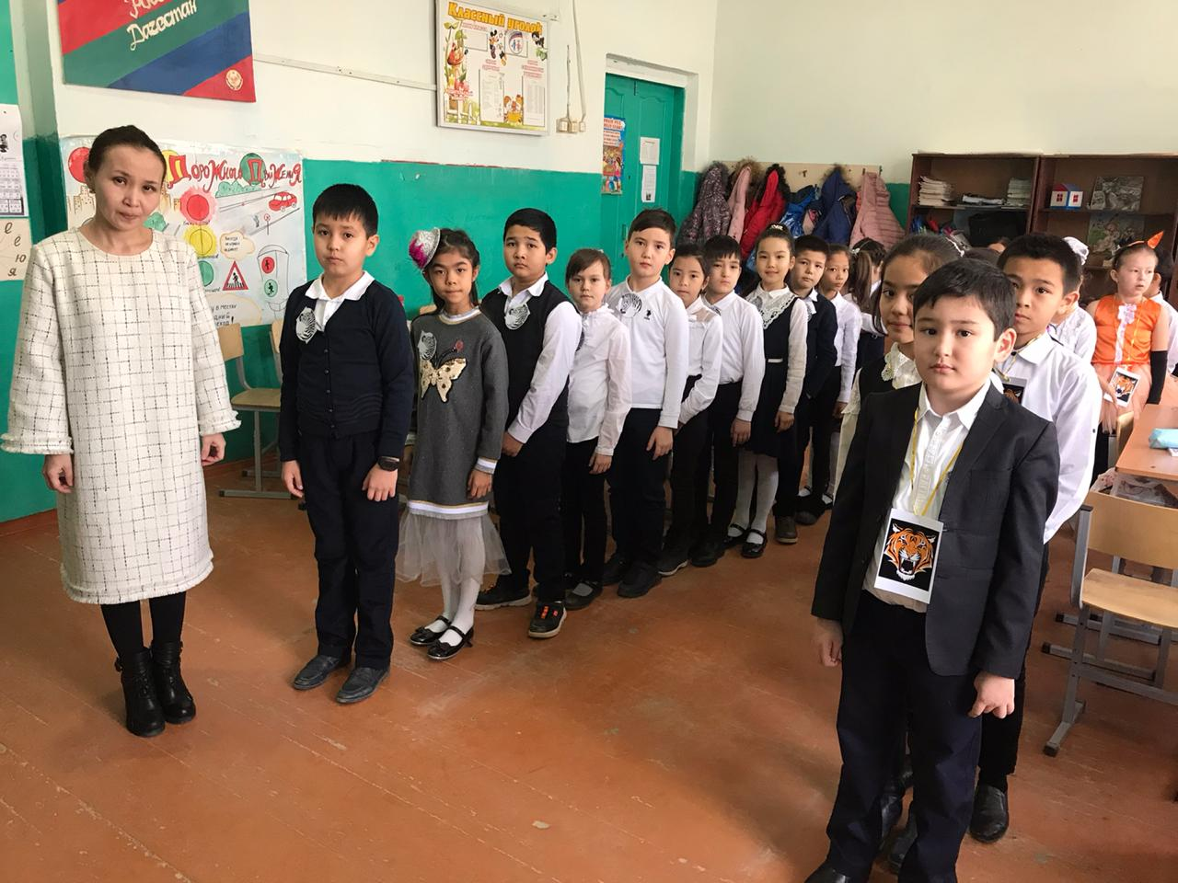
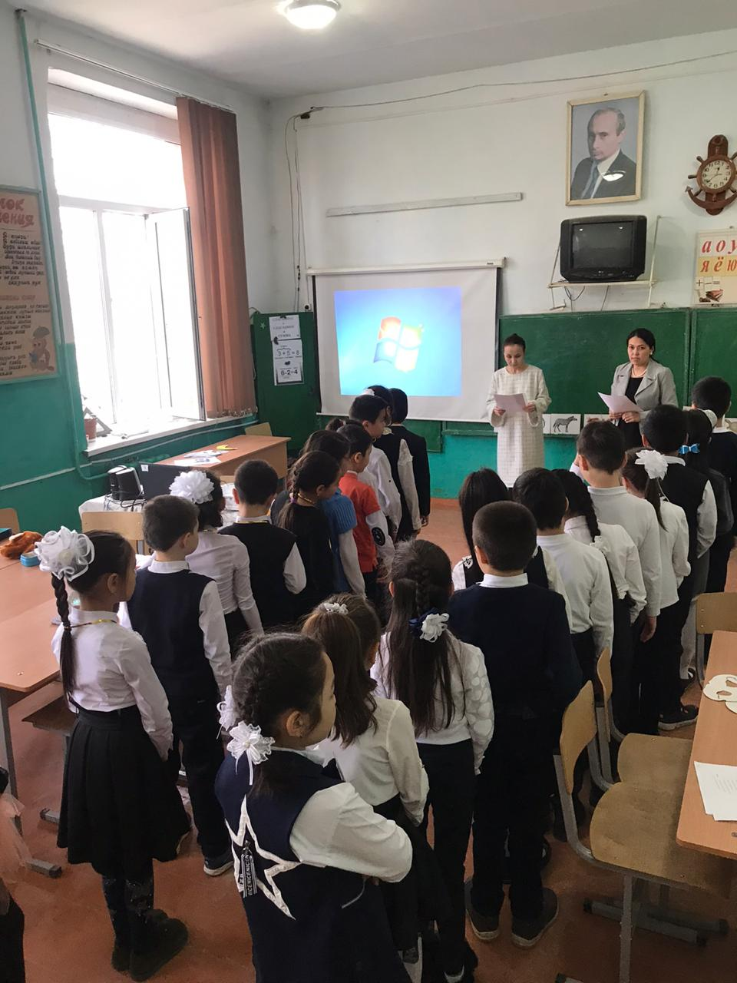
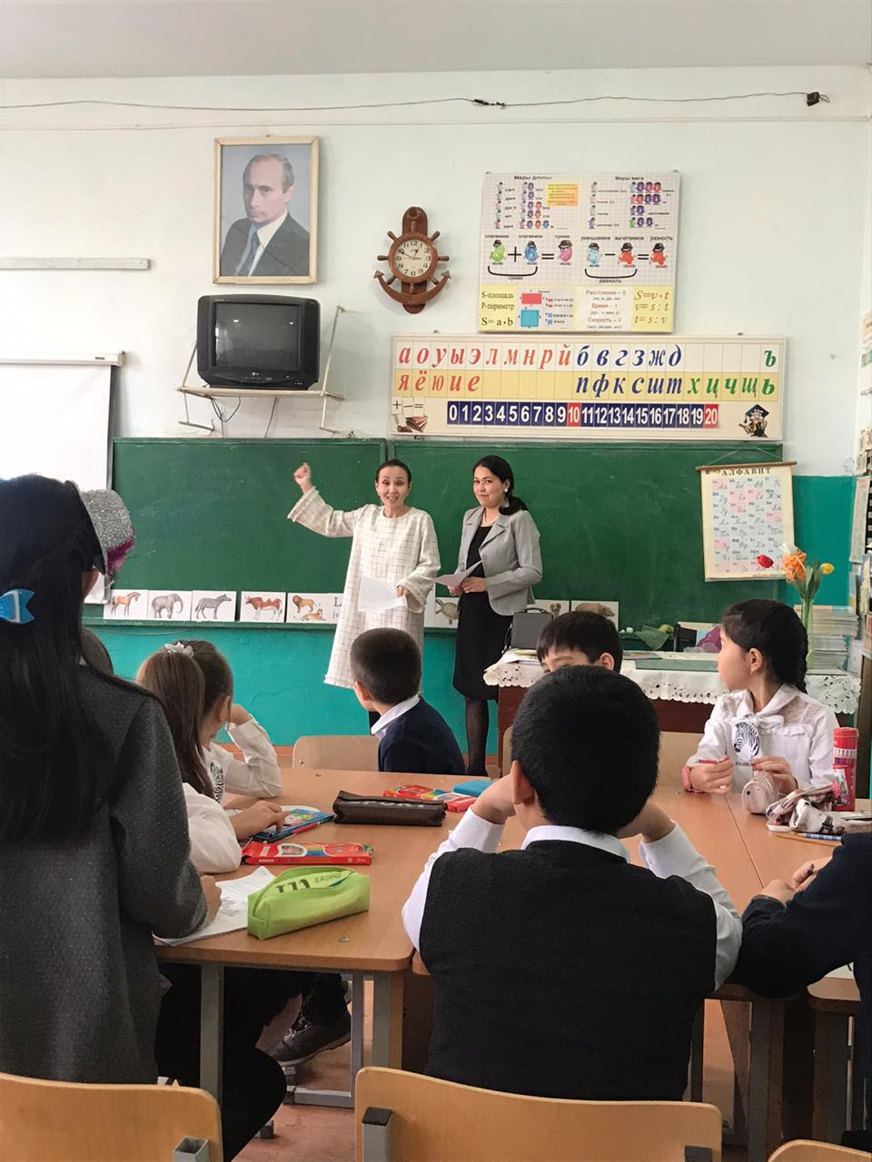
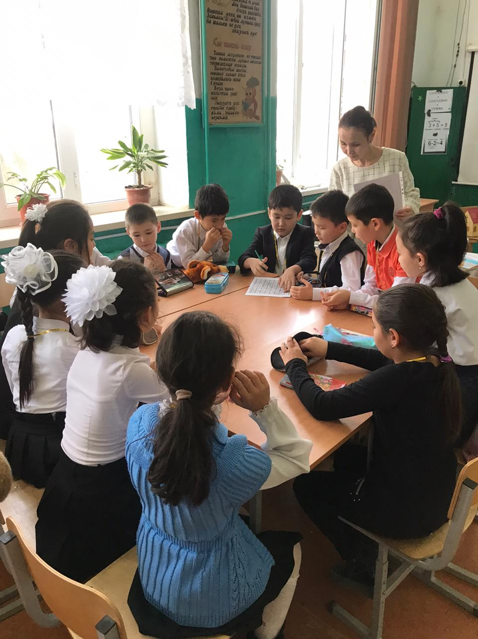
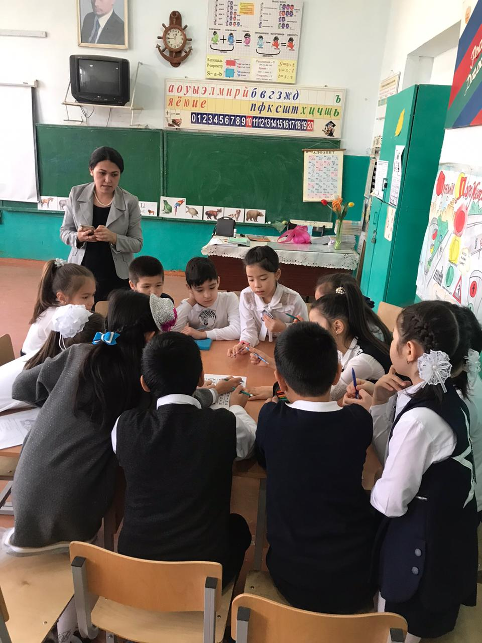

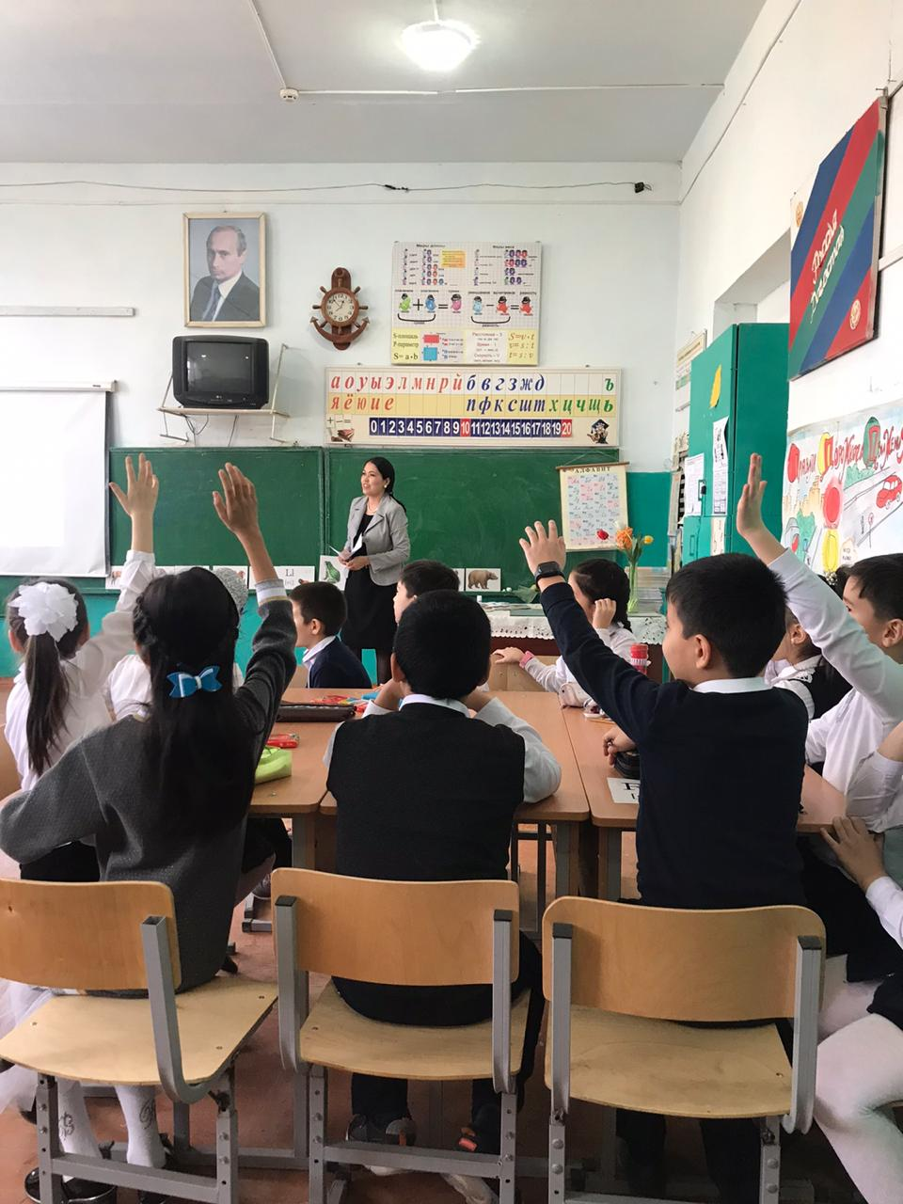
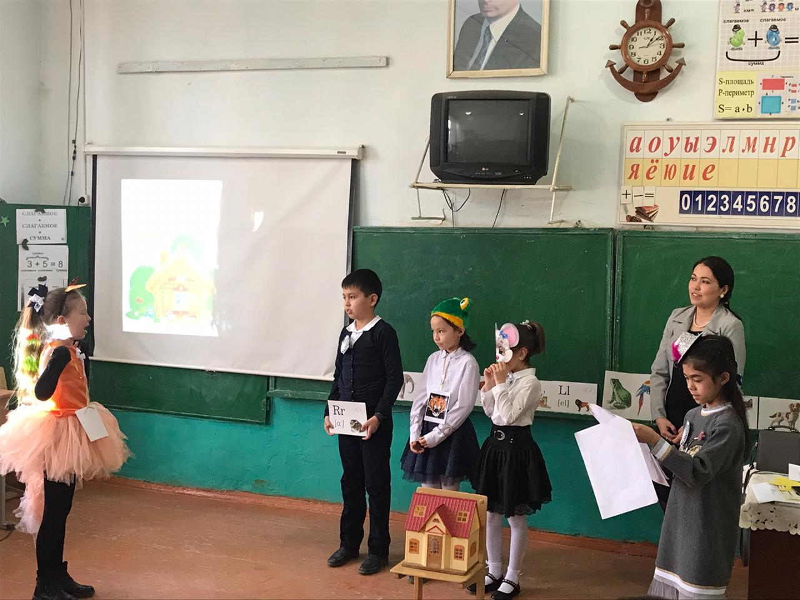
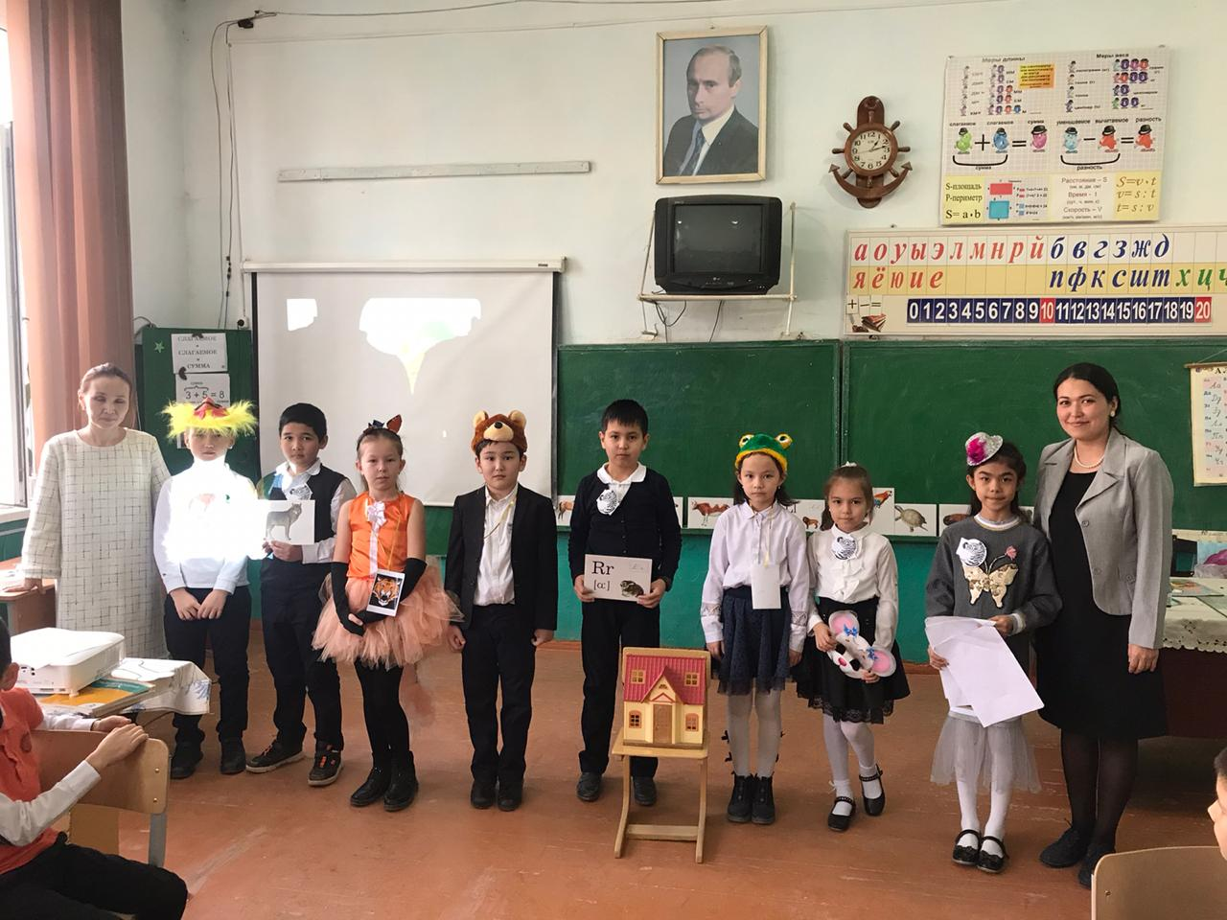
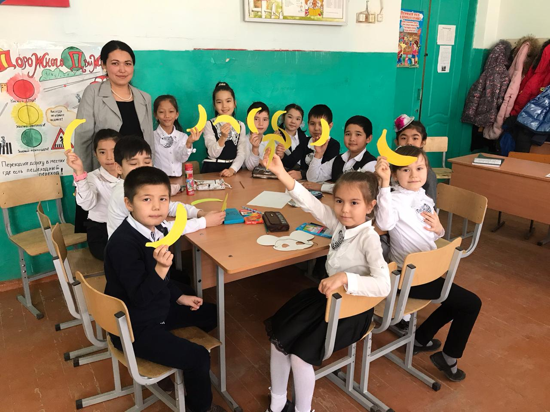
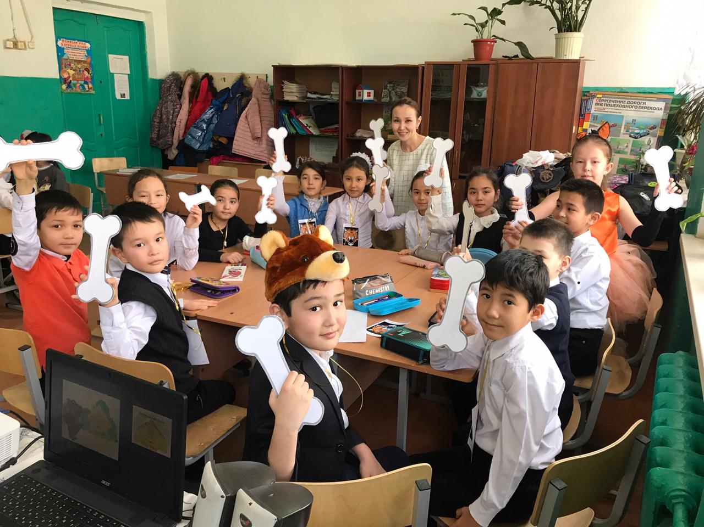
Зам. дир. по УВР в начальных классах Мурзаева Г.С.

